1 数据预处理
原始数据为1月23日至4月23日共91天每一分钟的交易量(LV Trading Volume)，成功率(SR Success Rate)与响应时间(RT Response Time)的数据。
首先成功率是百分比形式，在excel中将其转变为小数。
其次通过分析发现共有27个分钟没有任何交易，在原始数据中属于数据缺失，会影响之后的数据分析，将缺失数据都用0填充，具体见”缺失数据.xls”。
将所有数据填充在DATA(131040,3)矩阵中，131040行为131040分钟，3列分别为LV，SR,RT。
将三个分量分别填充在LV(1440,91),SR(1440,91),RT(1440,91)处，1440行表示一天的分钟数，91列表示91天。

2 原始数据分析
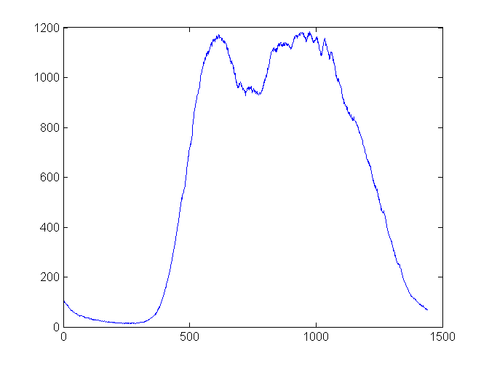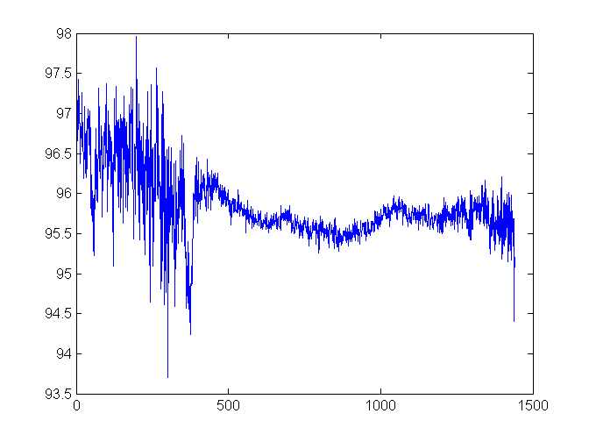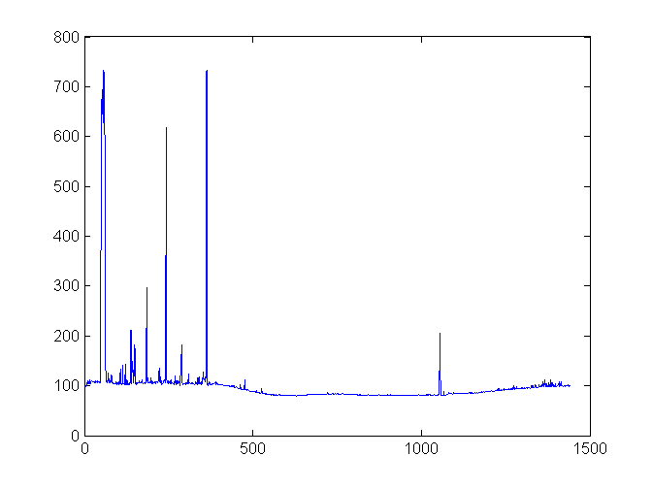
(a) 交易量平均值 (b)成功率平均值 (c)响应时间平均值
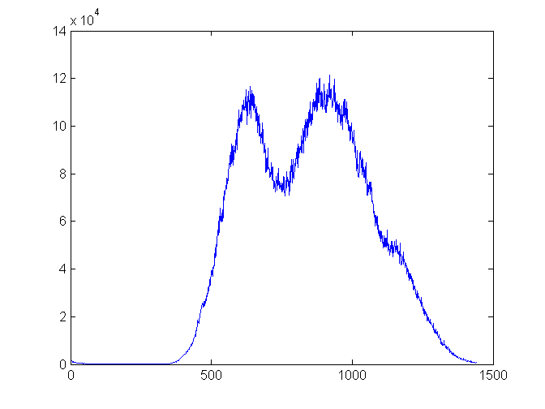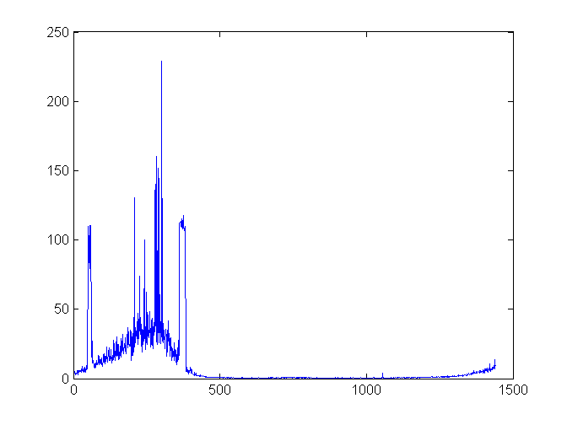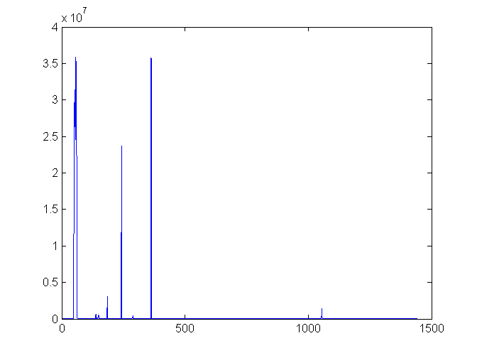
(d)交易量方差 (e)成功率方差 (f)响应时间方差
图1 每分钟趋势分析

银行每天的交易数据具有明显的趋势。如图1所示，将不同天数同一分钟的数值进行对比，上方分别为三个特征的平均值，下方分别为三个特征的方差。从中可以看出，交易量在每天存在明显的趋势，且工作时间段交易量较大，方差也比较大。成功率和响应时间在凌晨0点-6点期间存在明显波动，在其他时间段趋势比较平缓。
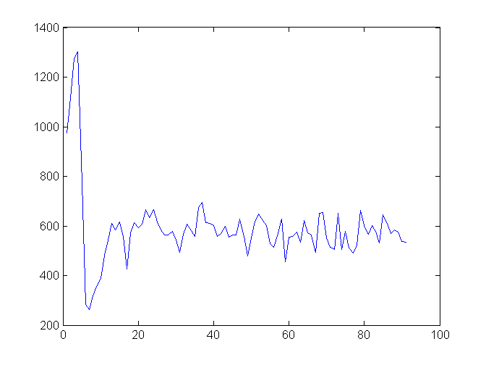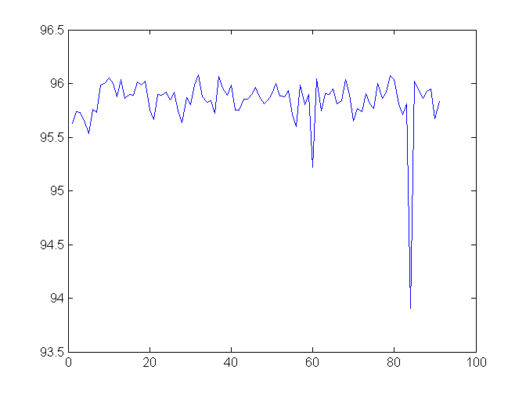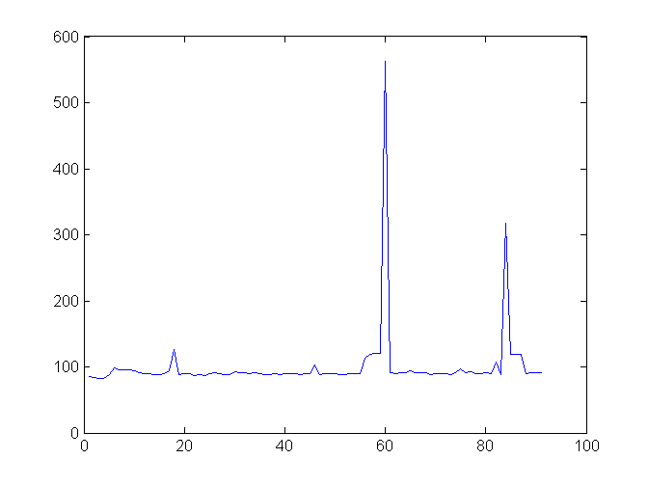
(a)交易量平均值 (b)成功率平均值 (c)响应时间平均值
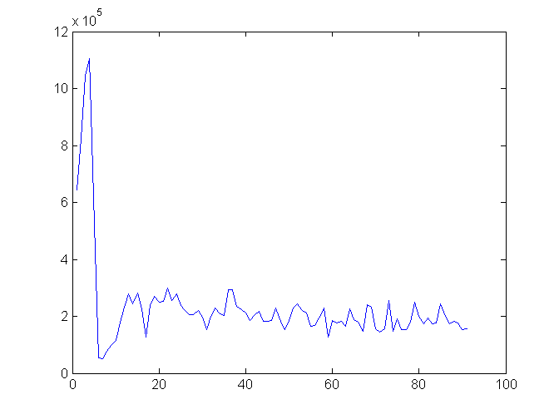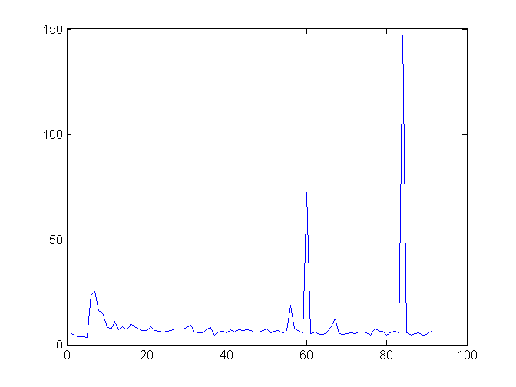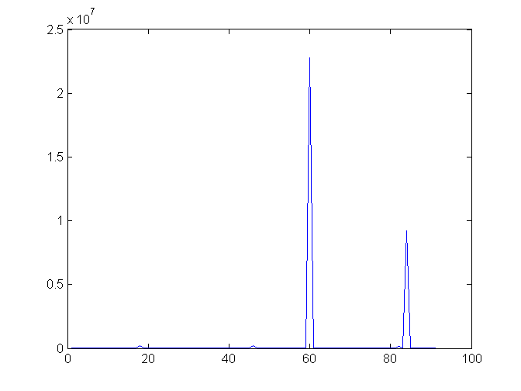
(d)交易量方差 (e)成功率方差 (f)响应时间方差
图2 每天趋势分析

如图2所示是91天内交易数据的趋势图，上方分别为三个特征的平均值，下方分别为三个特征的方差。从中可以看出，1月23日-2月2日由于春节的关系，交易量明显异常，方差也比较大。成功率和响应时间比较平缓，但在3月23日和4月16日存在明显异常。
3 分析LV
由于交易量在每一天都存在着明显且相似的趋势，如果某一分钟的交易量相对于前几天同一分钟的交易量平均值有明显降低，则可以认为这一分钟存在故障。
根据图2(a)所示，1月23日-2月2日数据存在异常，将2月3日-4月23日共81天的数据作为正常数据计算每一分钟的平均值，计算每一分钟的交易量于平均值的差距，得到LV_dis(131040,1)，画出LV_dis的概率密度图如图3所示。
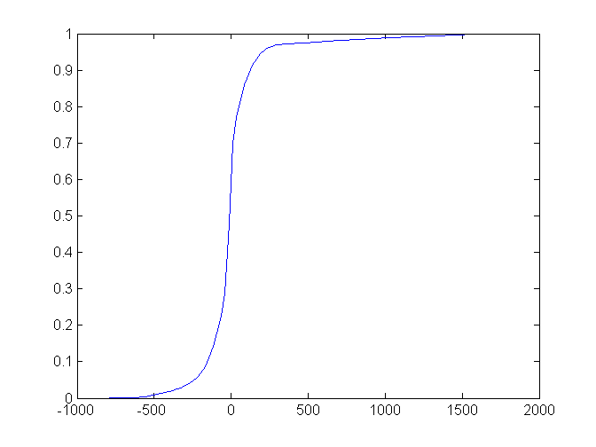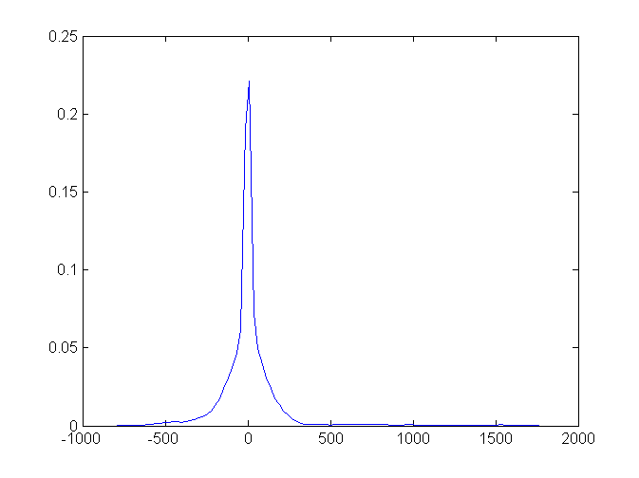
(a) 概率密度 (b)累计分布
图3 交易量差值分布图
4 分析SR
成功率在工作时间于非工作时间差别比较大，将时间分为8:00-20:00与20:00-8:00两个时间段进行考虑。
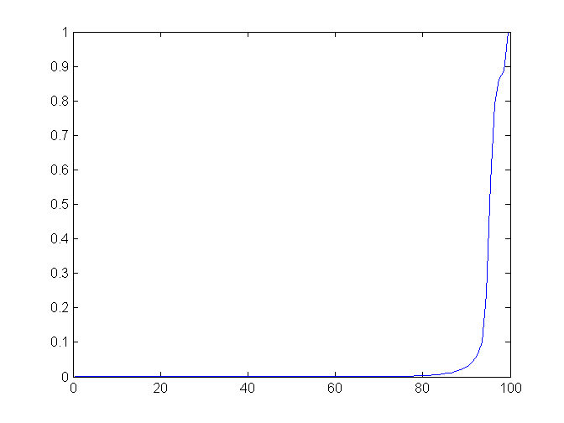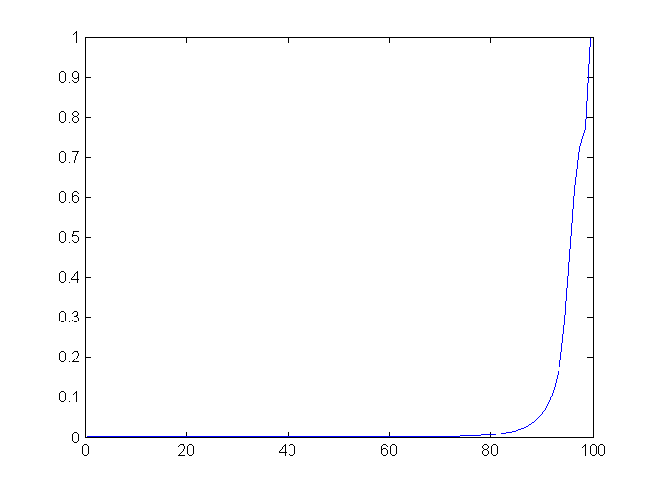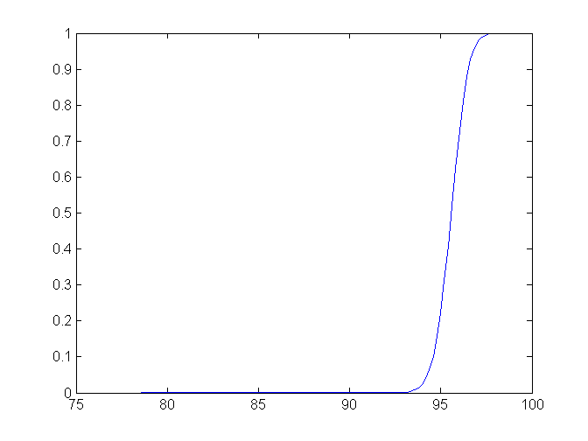
(a)成功率累计分布 (b)休息时间累计分布 (c)工作时间累计分布
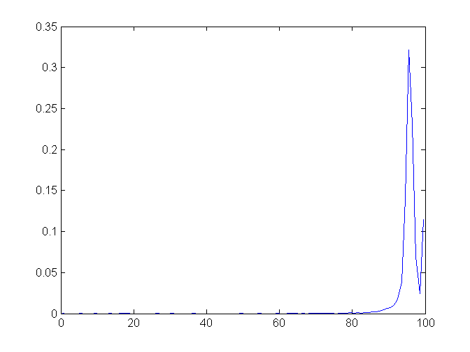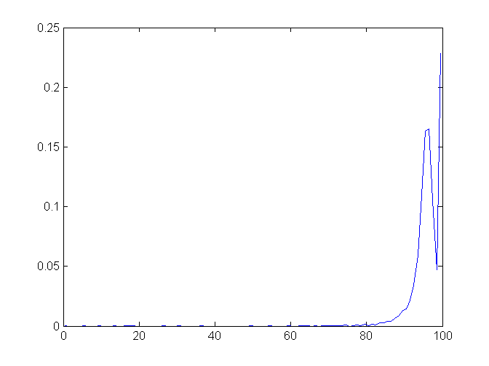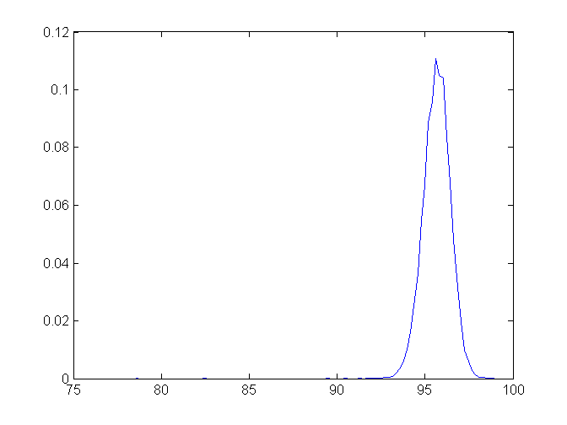
(d)成功率概率密度 (e)休息时间概率密度 (f)工作时间概率密度
图4 成功率分布图

5 分析RT
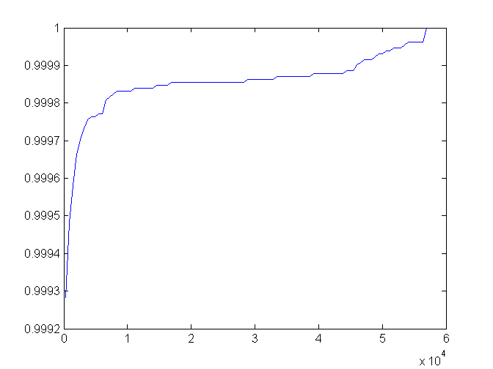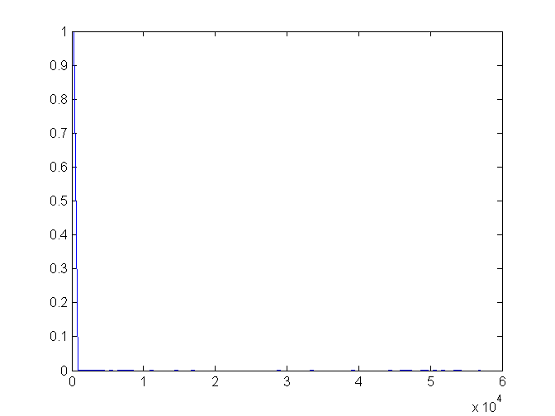
(a)概率密度 (b)累计分布
图5 响应时间分布图

